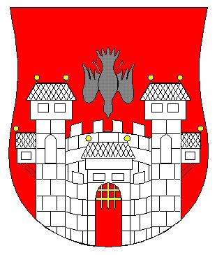
MESTNA OBČINA MARIBOR

Maribor, 22. 1. 2012

VABILO

V počastitev praznovanja Dneva Republike Indije Vas Nj. eksc. gospod Jayakar Jerome skupaj z Mestno občino Maribor in zavodom MARIBOR 2012 − Evropska prestolnica kulture vljudno vabi na koncert priznanega indijskega violinista dr. Mysoreja Manjunatha, ki bo v petek, 27. januarja 2012, ob 19. uri v Gledališki dvorani Vetrinjskega dvora (Vetrinjska ulica 30).

Mojster violine dr. Mysore Manjunath bo s svojo izjemno virtuoznostjo ob spremljavi tolkalistov poslušalce popeljal v svet klasične indijske glasbe in kulture.

Prisrčno vabljeni!

Osupljivo nadarjen mojster violine dr. Mysore Manjunath, sin in učenec slavnega violinista profesorja Mahadevappa, je bil čudežni otrok, ki je hitro odrasel v danes enega najboljših violinistov v Indiji. Njegov izjemen glasbeni talent je prvič pokazal pri osmih letih, ko je s svojo izjemno glasbeno bistrostjo in tehnično virtuoznostjo navdušil vse glasbene kritike in ljubitelje glasbe. Proglašen za čudežnega otroka z osupljivo glasbeno nadarjenostjo je Manjunath odrasel v enega vodilnih instrumentalistov na sodobnem glasbenem prizorišču. Njegov čudovit ustvarjalni duh in tehnična raznolikost ga odlikujeta v odličnega violinista v analih indijske glasbe.
Njegov slog, ki ga je začrtal že njegov oče, je prepoznan kot eden najboljših v umetnosti igranja violine. Odlikujeta ga popolna predanost klasicizmu ter spoj čustvenosti, tehničnih spretnosti, intelektualne prefinjenosti, neverjetne virtuoznosti in čudovite ustvarjalnosti.
Dr. Manjunath - kulturni ambasador Indije - nadaljuje z ohranjanjem in širjenjem bogate kulturne dediščine indijske klasične glasbe v vsej svoji veličini.
Več na spletni strani: www.violinindia.com.

